首先修改主题之前我们需要打开主题文件.可是华为主题后缀名为hwt我们无法在文件管理中直接打开.这个时候我们需要重命名后面加上.zip例如（阿狸.hwt）改为（阿狸.hwt.zip）
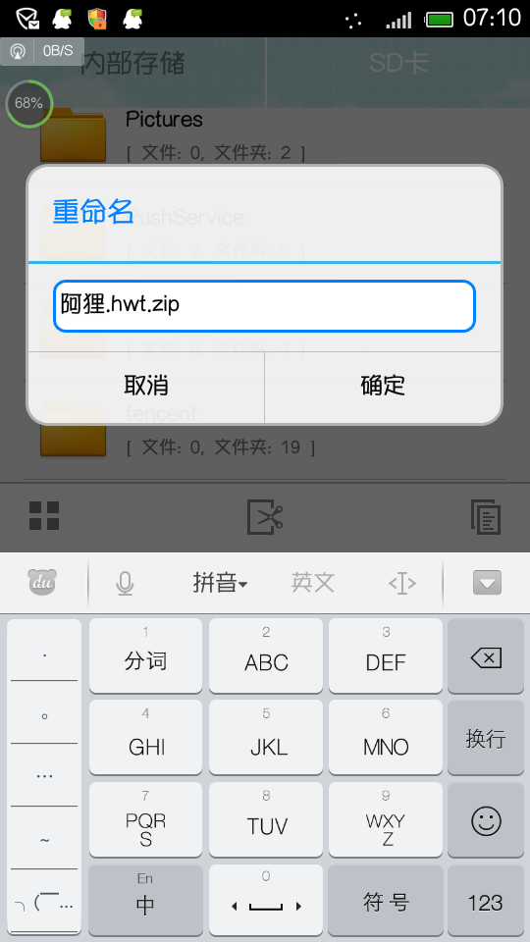
如图；

这样子主题文件就变成了压缩文件我们把它解压
（最好新建一个目录'楼主新建了一个文件夹命名为1）
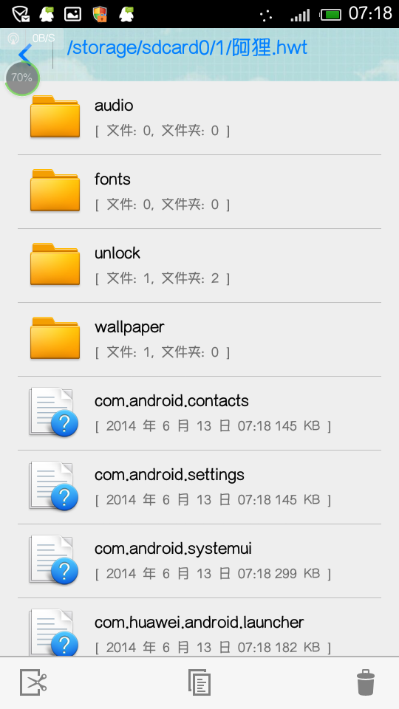
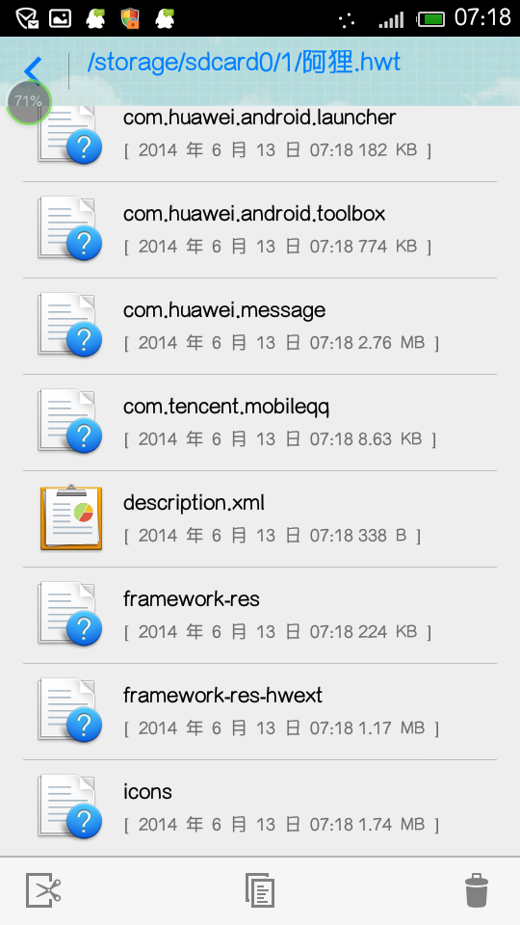

主题文件大小不同解压得到的文件夹文件数目也不同.下面列出大部分常用文件夹文件释义

文件夹
audio … 铃声
fonts … 字体
preview … 预览图片
unlock … 锁屏的一些图片还有配置文件都在这个文件夹
wallpaper … 桌面壁纸 锁屏壁纸

文件（只列出大部分常用）
这些文件现在都不能打开.打开方法下一楼说

framework-res 框架文件.修改系统ui一般都更改这个文件. 比如重启菜单的背景图标都是在这个文件里

framework-res-hwext 和框架类似.比如设置的背景图就是修改这个文件

icons 这个就是桌面的图标文件

com.android.contacts 拨号盘文件.手机拨号盘.拨号盘文件都是修改这个文件

com.huawei.message 短信文件.修改短信背景.短信聊天框都是这个文件

com.huawei.android.launcher 桌面文件.去除托盘白条.去除图标黑影就是这个文件

com.android.settings 设置文件修改设置图标就是这个文件

com.android.systemui 通知栏文件美化通知栏图标就是这个文件

com.huawei.android.toolbox 下拉栏文件.修改下拉图标什么的就是这个文件

com.huawei.android.mewidget 华为的桌面时钟音乐控件联系人快捷图标的那个玩意就是这个文件

com.android.phone 通话界面的文件

com.android.gallery3d 图库文件
基本常见的就这些

对于楼上这些文件直接打开是打不开的.我们需要在文件后面加上后缀.zip 如 icons改成 icons.zip

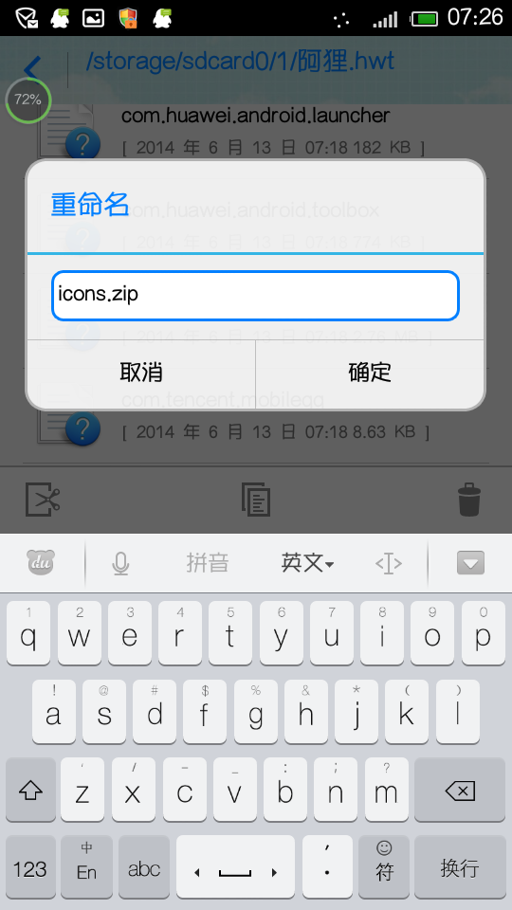

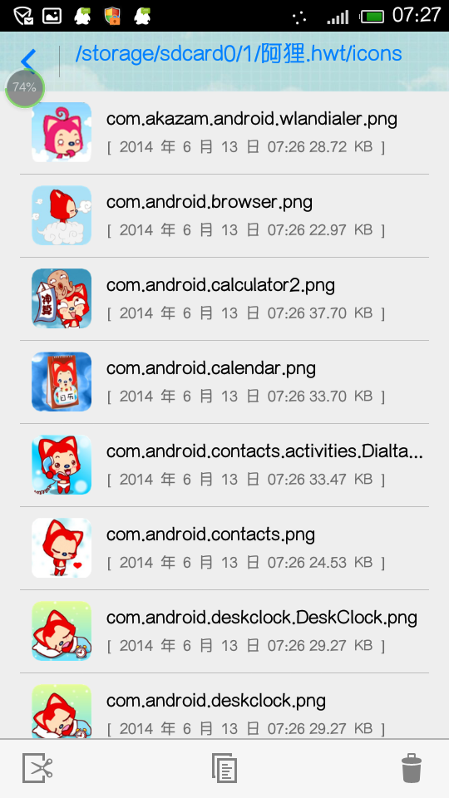
解压得到如图 这就是我们桌面显示的图标文件.我们所说的修改就是把里面的图片替换

大致的修改方法就是上面这些.应该挺详细了.接下来我们说修改后再变成主题文件的方法
比如icons.zip我们修改好之后在修改成icons如（icons.zip）改为（icons）
然后我们icons压缩回去.如图
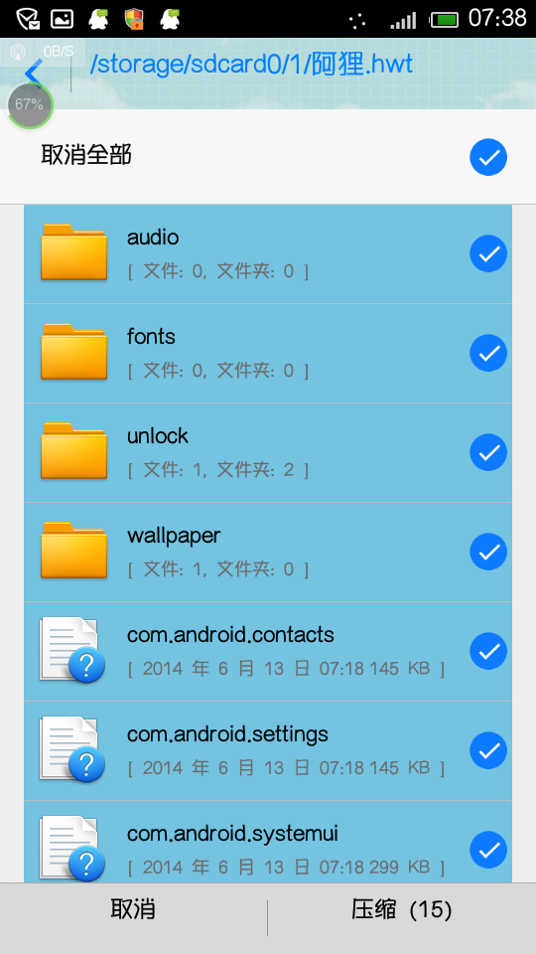
压缩结束会生成一个.zip文件如阿狸.zip
我们把这个文件改成.hwt如（阿狸.zip）改为(阿狸.hwt)移动到hwthemes文件夹就可以应用了
有的人说压缩了然后就不能用了.可能你们那里出错了。楼楼没有出现这个问题.如果你出现在吧里找doy深爱少年的一篇关于主题签名损坏的解决贴。

另外主题里还有一个重要的文件 description.xml
以文本编辑方式打开.文件注释如图
